**2022（令和４）年度の公共用水域及び地下水に係る水質の現況**

資料１－２

１　公共用水域

（１）河川

令和４年度における河川の水質測定は、水質測定計画に基づき100河川139地点で実施した。

**ア　人の健康の保護に関する項目（健康項目）**

ふっ素（１地点）及びほう素（10地点）で環境基準を達成しなかった。原因は各地点とも自然由来（自然状態で海水に含まれるふっ素やほう素の影響）と考えられる（表１）。ほう素は、環境基準未達成地点が多い状態が続いているが、ほとんどが海水や地質由来の自然要因である（図１）。

表１　環境基準未達成地点 (令和４年度)



未

達

成

地

点

数

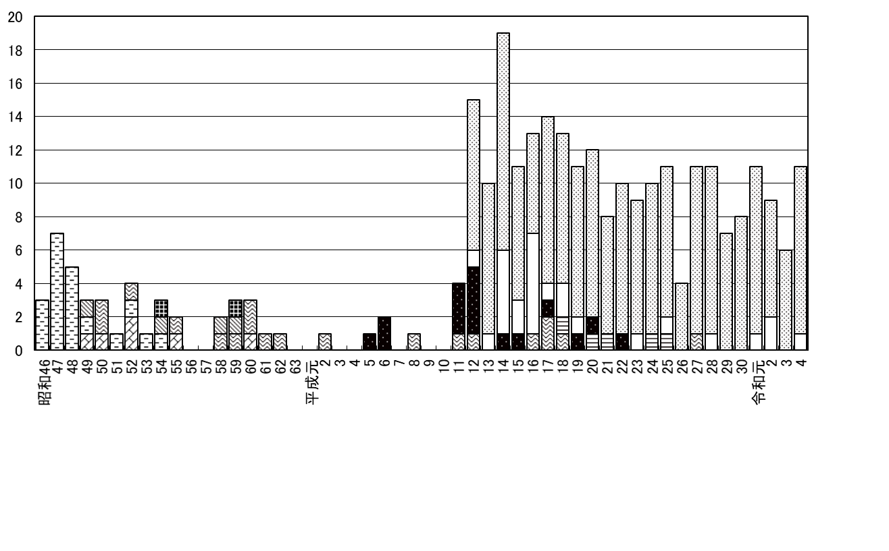

図１　環境基準未達成状況の推移

未達成地点数(のべ)

（注） ・昭和46年度から令和４年度における環境基準未達成地点数。

・環境基準達成状況の判断は、測定時に設定されていた基準値等による（平成4年度までは年間最高値、

平成5年度以降は全シアン、PCBを除く項目については年間平均値で評価を行っている）。

・平成5年3月にジクロロメタン等15項目、平成11年2月にほう素・ふっ素・硝酸性窒素及び亜硝酸性

窒素が健康項目に追加された。

年度

カドミウム

六価クロム

鉛

全シアン

砒素

ＰＣＢ

ほう素

(平成12年度～)

ふっ素

(平成12年度～)

ジクロロメタン

(平成5年度～)

**イ　生活環境の保全に関する項目（生活環境項目）**

1. **生物化学的酸素要求量（BOD）**

河川の代表的な汚濁指標であるBODについては、環境基準の達成率は90.1％（類型が指定されている81水域のうち73水域で達成）と前年度（95.1％）より低下した（図２）。

水域別に見ると、神崎川水域及び大阪市内河川水域は100%の達成率となった（図３）。

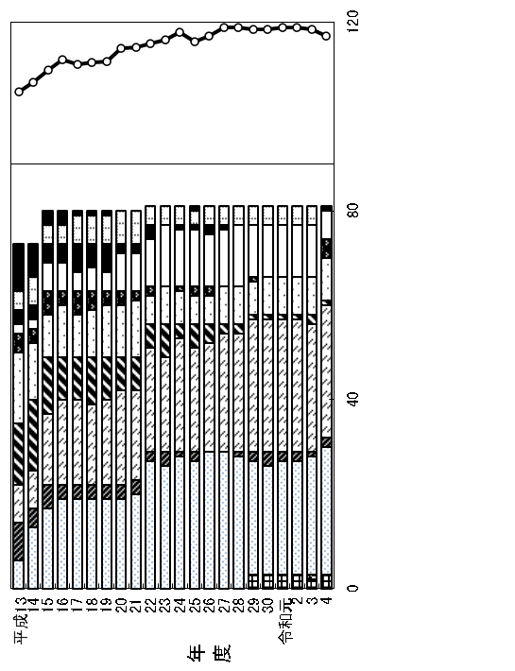主要な河川のＢＯＤの経年変化を見ると、長期的な傾向として、いずれの河川も濃度が低下している（図４）。



0 50 100

達成率（％）

水域数

図２　環境基準（BOD）の類型別達成状況

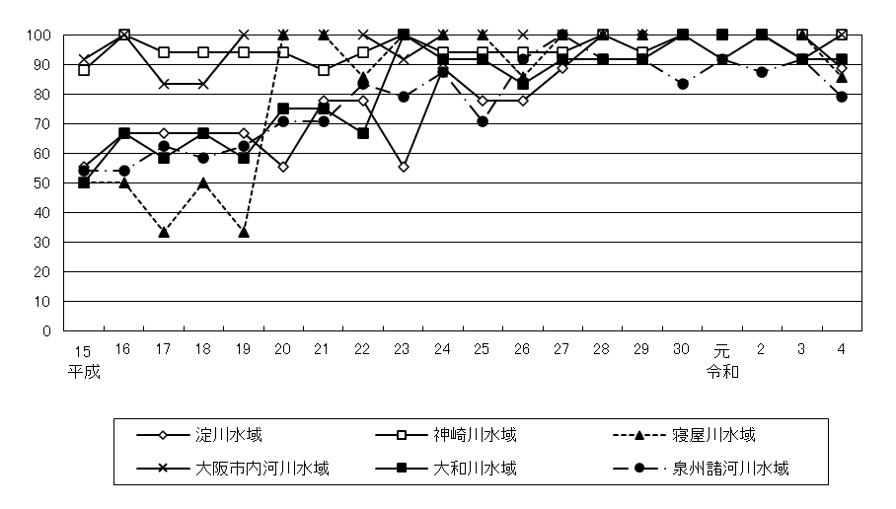

達成率(％)



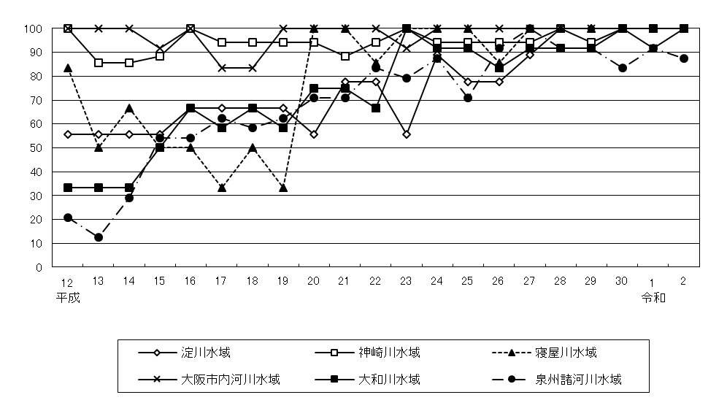

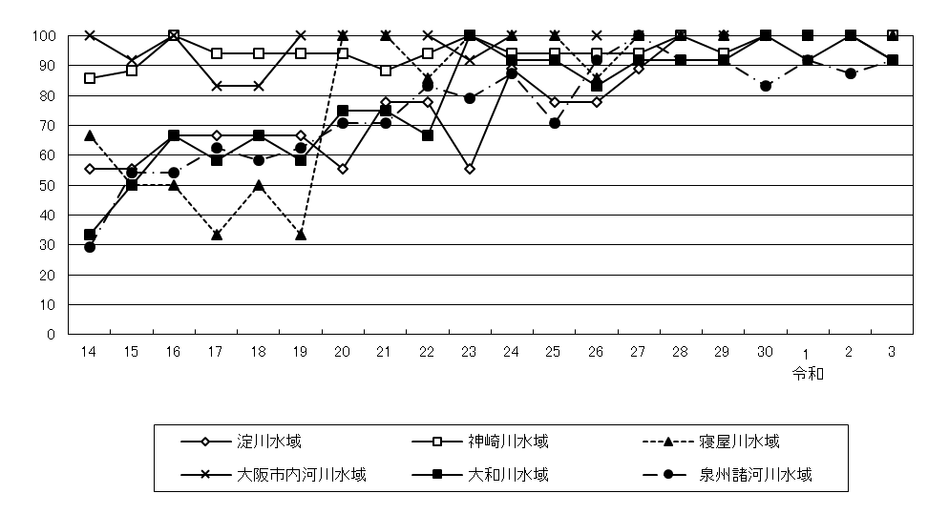

年度

図３　環境基準（BOD）の水域別達成状況

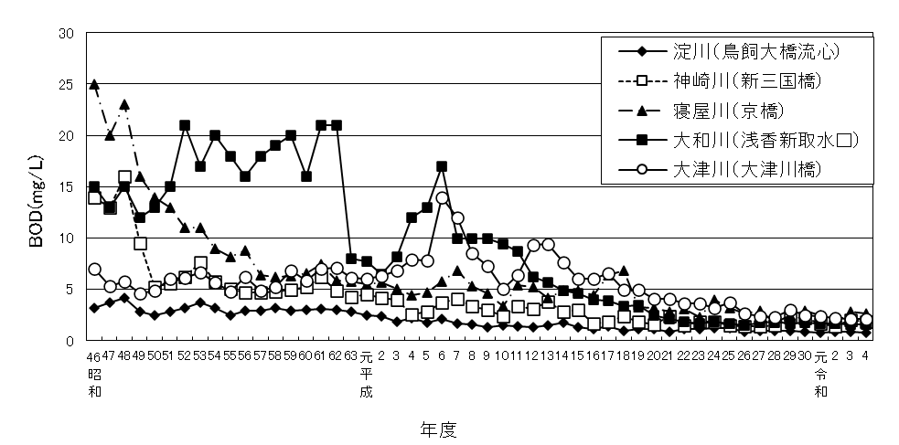





図４　主要河川のBOD年平均値の経年変化

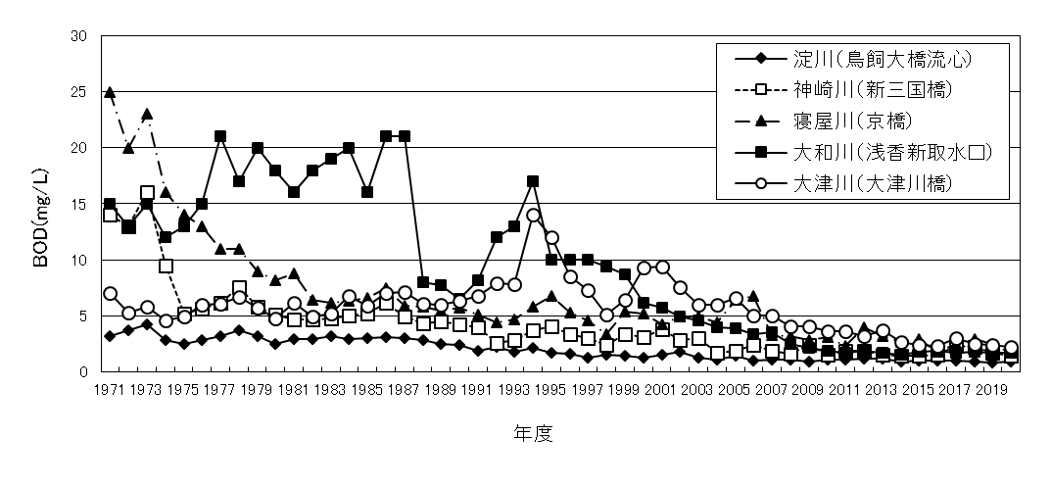

1. **水生生物の保全に係る項目**

水生生物の保全に係る項目のうち全亜鉛については、環境基準の達成率は93.8％（水生生物の保全に係る類型が指定されている65水域のうち61水域で達成）であり、達成率は横ばいで推移している（図５）。

また、平成24年度に環境基準が設定されたノニルフェノ―ル並びに直鎖アルキルベンゼンスルホン酸及びその塩（LAS）については、測定を開始した年度以降、全水域で環境基準を達成している（図５）。

（注）・ノニルフェノールは平成25年度から、LASは平成26年度から63水域で測定を開始。

　　 ・平成28年度に新たに２水域について類型指定を行い、平成29年度から65水域で測定を実施。

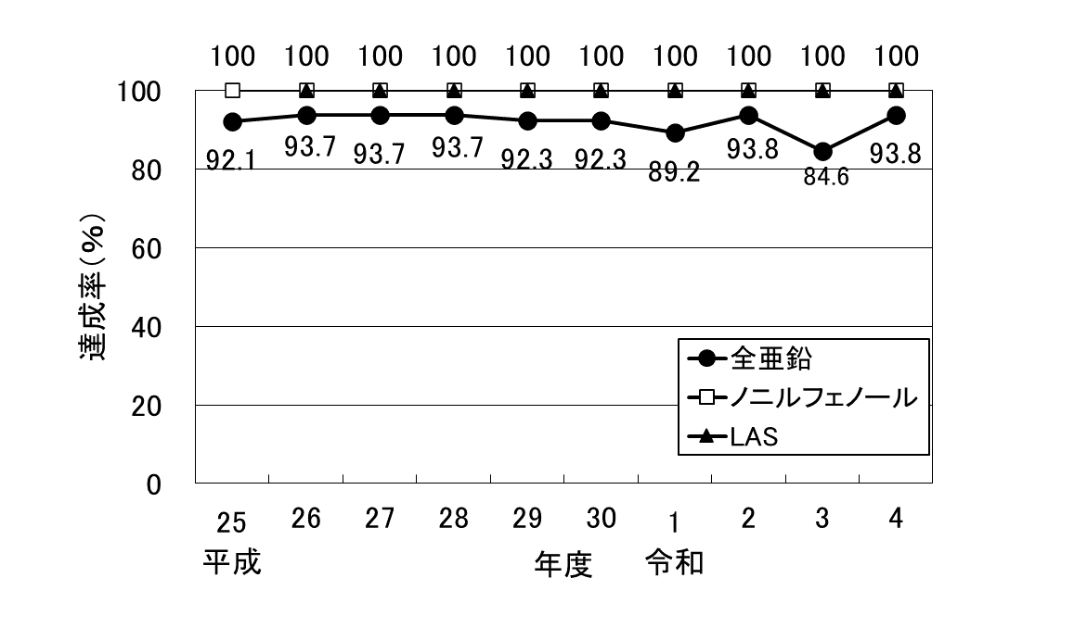

図５　環境基準（全亜鉛、ノニルフェノール、LAS）の達成状況

**ウ　要監視項目**

モリブデン（1 地点）、ペルフルオロオクタンスルホン酸（PFOS）及びペルフルオロオクタン酸（PFOA）（３地点）で指針値（暫定指針値を含む）を達成しなかった。

PFOS及びPFOAについては、令和2年5月に新たに要監視項目に設定されたことから、令和3年度及び令和4年度の2年間で府域全体の調査を行った結果、86河川119地点中19河川23地点で暫定指針値を超過していた。

（２）海域

　令和４年度における大阪湾の水質測定は、水質測定計画に基づき大阪府域では22地点（うち環境基準点は15地点）、兵庫県域では44地点（うち環境基準点は14地点）で実施した。

**ア　人の健康の保護に関する項目（健康項目）**

　　　　昭和47年度の測定開始以来、兵庫県域を含め全ての地点で環境基準を達成している。

**イ　生活環境の保全に関する項目（生活環境項目）**

1. **化学的酸素要求量（COD）、全窒素及び全りん**

海域の代表的な汚濁指標であるCODについては、兵庫県域を含め12水域に類型が当てはめられている（図６、左）。そのうち８水域が環境基準を達成しており、環境基準達成率は66.7％であった。

富栄養化の主要な原因物質とされている全窒素、全りんについては兵庫県域を含め3水域に類型が当てはめられており（図６、右）、令和４年度は全窒素、全りん共に全水域で環境基準を達成した。



**ＣＯＤ**

**全窒素・全りん**

神崎川

神崎川

**大阪湾(1)**

Ｃ類型

大阪湾(ｲ)

**0.51**

淀川

淀川

**5.2**

Ｃ類型

Ⅳ類型

**0.034**

**0.26**

**0.061**

**3.0**

**3.8**

**材木橋**

C-3

**0.32**

C-3

**0.23**

**3.7**

**0.82**

**4.2**

大和川

大和川

Ⅲ類型

**0.037**

**4.2**

Ｂ類型

**0.028**

**0.080**

**0.024**

**0.021**

B-3

**0.40**

B-3

**0.22**

**0.20**

**大阪湾(2)**

**3.4**

**3.4**

Ａ類型

C-4

**0.042**

**0.024**

C-4

**0.17**

**0.14**

**3.7**

**2.7**

**0.023**

**大阪湾(3)**

B-4

**3.3**

大阪湾(ﾛ)

**0.25**

A-2

**0.34**

**0.023**

Ⅱ類型

A-2

**1.8**

Ａ類型

B-4

**0.038**

**0.030**

**0.26**

大阪湾(ﾊ)

**大阪湾(4)**

**3.2**

**3.2**

C-5

B-4

**0.031**

C-5

**0.025**

**0.16**

**大阪湾(5)**

**1.7**

C-5

B-5

**0.24**

**3.1**

**0.21**

**0.026**

**0.031**

**0.21**

A-6

A-6

**津名港**

B-5

**0.022**

A-3

**2.9**

**2.7**

Ａ類型

Ｃ類型

**0.21**

A-3

**0.13**

A-10

A-10

**2.5**

**1.9**

**0.020**

**0.021**

**0.020**

**0.17**

A-7

**2.1**

A-7

Ｃ類型

**尾崎港**

**0.19**

**2.4**

C-7

**洲本港(1)**

**1.8**

**1.8**

**2.4**

C-8

**0.024**

**0.17**

A-11

A-11

**洲本港(2)**

**深日港**

**淡輪港**

Ｂ類型

Ｃ類型

**2.2**

C-9

**2.1**

●　　 大阪府測定点

▲　 　兵庫県測定点

数値は上段が全窒素(表層年平均値)(mg/L)

下段が全りん(表層年平均値)(mg/L)

●　　大阪府測定点

　　　　兵庫県測定点

数値はCOD(表層年平均値)(mg/L)

**2.1**

図６　大阪湾の環境基準点

CODの全層（表層及び底層）年平均値の経年変化は以下のとおりで、近年は横ばいである（図７）。

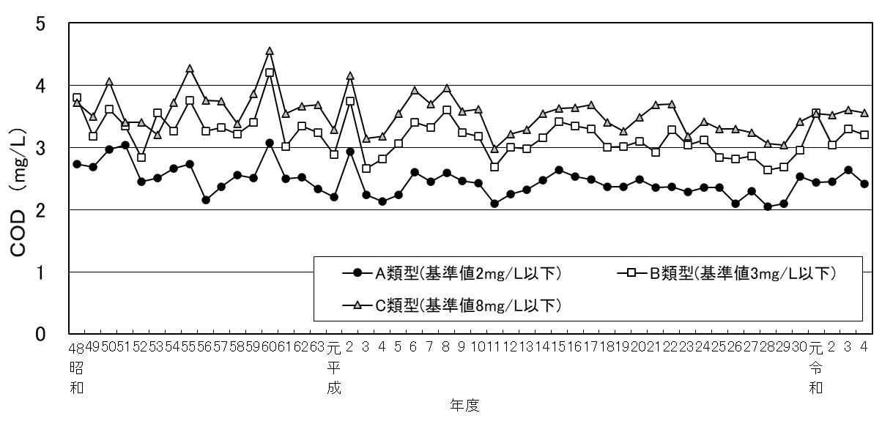

（注）港内の７地点を除く。

図７　大阪湾のCODの経年変化（兵庫県域を含む全層年平均値）

参考に大阪府域のCODに係る環境基準点15地点を見ると、CODの表層における濃度は、６地点で環境基準値を満足した（表２）。

表２　大阪湾のCOD（表層）環境基準達成地点数（大阪府測定地点）



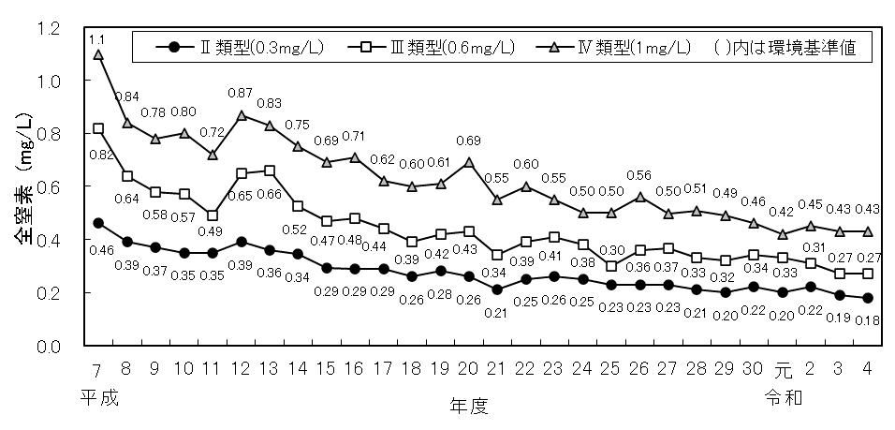全窒素、全りんの表層年平均値の経年変化を見ると、全窒素、全りん共に概ね減少傾向である（図８、図９）。

図８　大阪湾の全窒素の経年変化（兵庫県域を含む表層年平均値）

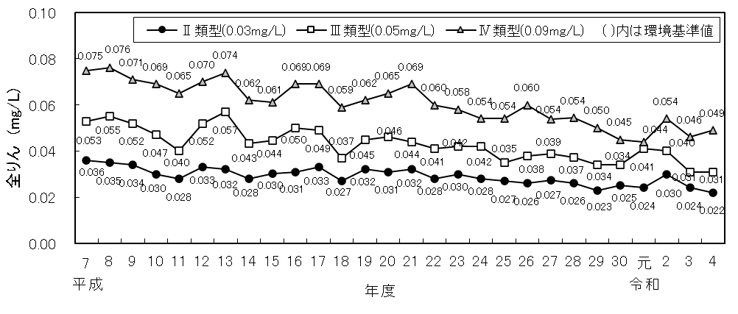

図９　大阪湾の全りんの経年変化（兵庫県域を含む表層年平均値）

1. **水生生物の保全に係る項目**

水生生物の保全に係る項目（全亜鉛、ノニルフェノール及びLAS）については、全測定地点で環境基準を達成した。

≪参考≫　大阪湾の赤潮の確認件数及び最大面積の推移（地方独立行政法人大阪府立環境農林水産総合研究所調べ）

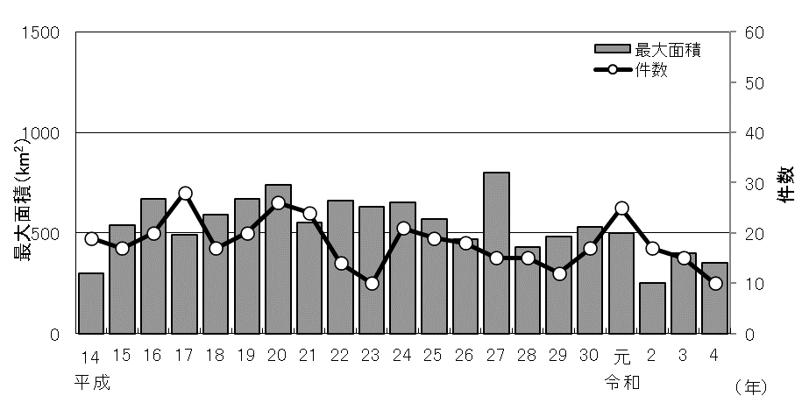

２　地下水

**（１）概況調査**

令和４年度の水質測定計画に基づき、ローリング方式65地点の井戸水（環境基準28項目対象）において、概況調査を実施した結果、４地点（6.2%）で環境基準を達成しなかった（図10）。表３に各年度における概況調査の環境基準未達成状況を示す。

表３　各年度における概況調査の環境基準未達成状況（過去１０年間）

|  |  |  |  |  |  |  |  |  |
| --- | --- | --- | --- | --- | --- | --- | --- | --- |
| 年度 | 測定　　　地点数 | 未達成  地点数 （注１） | 項目ごとの未達成地点数 | | | | | |
| 鉛 | 砒素 | VOC  （注2） | 硝酸性窒素及び亜硝酸性窒素 | ふっ素 | ほう素 |
| 平成25 | 81 | 2 |  |  |  | 1 | 1 | 1 |
| 平成26 | 80 | 4 | 1 | 1 | 1 |  |  | 1 |
| 平成27 | 75 | 2 |  |  |  | 1 | 1 |  |
| 平成28 | 79 | 4 | 1 | 1 | 1 | 1 | 1 |  |
| 平成29 | 75 | 2 |  |  | 2 |  |  |  |
| 平成30 | 74 | 0 |  |  |  |  |  |  |
| 令和１ | 72 | ３ | １ | １ | １ |  |  |  |
| 令和２ | 71 | １ |  | １ |  |  |  |  |
| 令和３ | 68 | ０ |  |  |  |  |  |  |
| 令和４ | 65 | ４ |  | １ | １ | １ |  | １ |
| 計 | 740 | 22 | ３ | ５ | ６ | ４ | ３ | ３ |

（注1）同一地点で複数の項目が基準未達成となる場合がある。

（注2）VOC：揮発性有機化合物(Volatile Organic Compounds)の略称

ジクロロメタン、四塩化炭素、クロロエチレン（別名塩化ビニル又は塩化ビニルモノマー）、1,2-ジクロロエタン、1,1-ジクロロエチレン、1,2-ジクロロエチレン、1,1,1-トリクロロエタン、1,1,2-トリクロロエタン、トリクロロエチレン、テトラクロロエチレン、1,3-ジクロロプロペン、ベンゼン、１,4-ジオキサンの13項目を指す。

基準未達成となった項目は、四塩化炭素、クロロエチレン（別名塩化ビニル又は塩化ビニルモノマー）、1,2-ジクロロエチレン、トリクロロエチレン、テトラクロロエチレンの５項目である。

|  |
| --- |
| ○　環境基準達成  　●　環境基準未達成 |

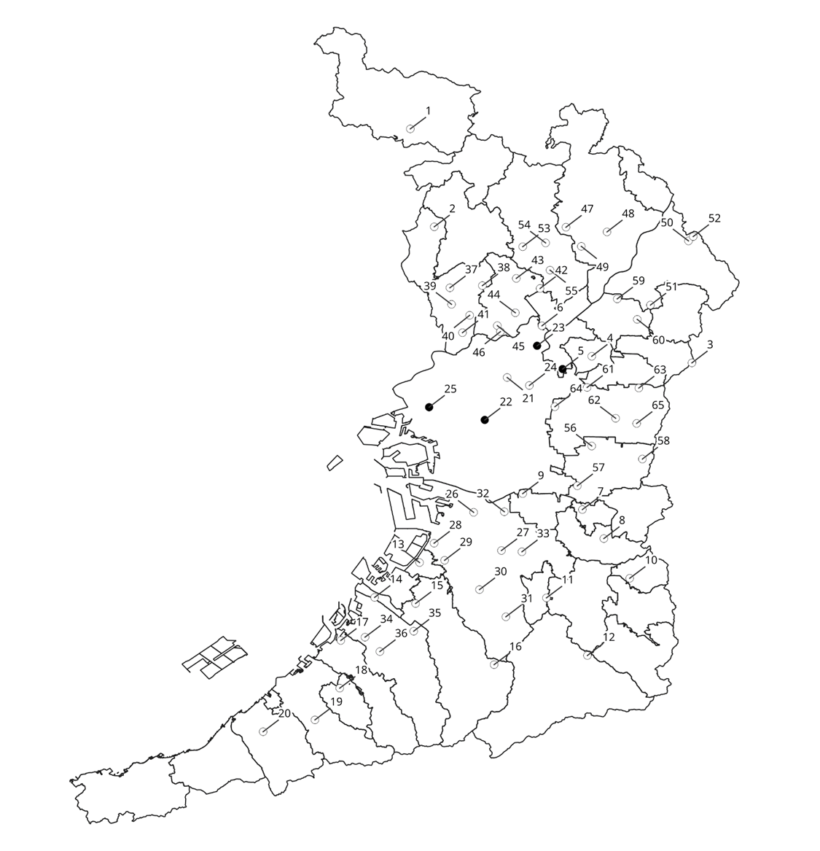

|  |  |
| --- | --- |
| 達成地点数（※） | 61 |
| 未達成地点数 | ４ |
| 測定地点数 | 65 |

（※ 測定した全ての項目で環境基準を達成した地点数）

「国土数値情報（行政区域データ）」（国土交通省）

（https://nlftp.mlit.go.jp/ksj/gml/datalist/KsjTmplt-N03-v3_0.html）を加工して作成

図10　令和４年度 概況調査 測定地点図

**（２）汚染井戸周辺地区調査**

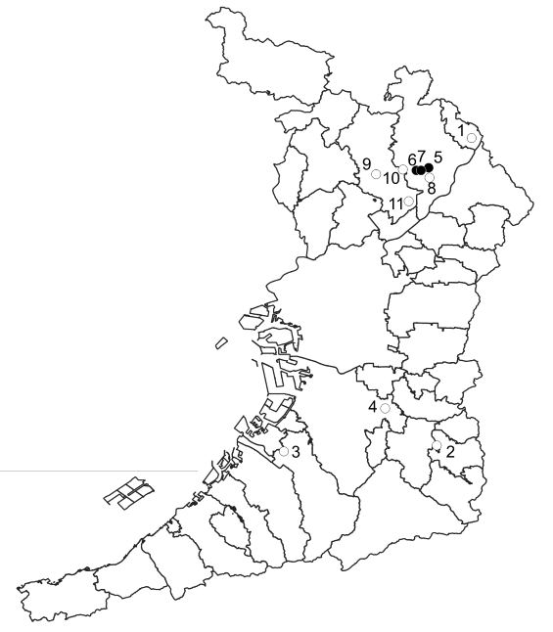　　概況調査等により有害物質による周辺の地下水汚染が懸念される11地区について、汚染範囲の確認等のため汚染井戸周辺地区調査を実施した結果、環境基準を達成しなかった地区が３地区（35地点）あった（図11）。

|  |
| --- |
| ○　環境基準達成  　●　環境基準未達成 |

|  |  |
| --- | --- |
| 達成地区数 | 8 |
| 未達成地区数 | ３ |
| 測定地区数 | 11 |

※６と７は同一地区

「国土数値情報（行政区域データ）」（国土交通省）

（https://nlftp.mlit.go.jp/ksj/gml/datalist/KsjTmplt-N03-v3_0.html）を加工して作成

|  |  |  |  |  |  |  |  |
| --- | --- | --- | --- | --- | --- | --- | --- |
| 地区  番号 | 地区名 | 調査の経緯 | 汚染井戸周辺地区調査結果  （環境基準未達成項目のみ） | | | | |
| 測定  地点数 | 未達成地点数 | 項目 | 最高濃度  (mg/L) | 環境基準値  (mg/L) |
| ５ | 高槻市明田町 | 令和３年度  法に基づく調査 | 55 | 21 | 砒素 | 0.25 | 0.01 |
| ６ | 高槻市朝日町 | 令和３年度  法に基づく調査 | 11 | ７ | 砒素 | 0.069 | 0.01 |
| ７ | 高槻市朝日町 | 令和３年度  法に基づく調査 | 13 | ７ | クロロエチレン  1,2-ジクロロエチレン  トリクロロエチレン  テトラクロロエチレン | 0.10  1.8  0.36  4.8 | 0.002  0.04  0.01  0.01 |

図11　令和４年度 汚染井戸周辺地区調査 測定地区図

**（３）継続監視調査**

　　令和４年度は、令和３年度までの汚染井戸周辺地区調査等で地下水汚染が判明している地区など９1地区（109地点）で、継続的な監視として調査を実施した結果、環境基準を達成しなかった地区が47地区（５5地点）あった（表４、図12）。

　　調査対象の項目別の環境基準未達成状況は表４に示すとおりであり、環境基準未達成の47地区（55地点）のうち29地区（37地点）において、揮発性有機化合物（VOC）に含まれる項目で環境基準を達成しなかった。

表４　継続監視調査対象項目別の環境基準未達成状況

|  |  |  |  |  |  |  |  |
| --- | --- | --- | --- | --- | --- | --- | --- |
| 測定対象項目 | | 地　区 | | | 地　点 | | |
| 測定  地区数 | 未達成  地区数 | 未達成率（%） | 測定  地点数 | 未達成  地点数 | 未達成率（%） |
| 全シアン | | 1 | 0 | 0.0 | 1 | 0 | 0.0 |
| 鉛 | | 4 | 1 | 25.0 | 4 | 1 | 25.0 |
| 砒素 | | 16 | 9 | 56.3 | 16 | 9 | 56.3 |
| 総水銀 | | 4 | 0 | 0.0 | 4 | 0 | 0.0 |
| ジクロロメタン ＊ | | 10 | 0 | 0.0 | 13 | 0 | 0.0 |
| 四塩化炭素 ＊ | | 4 | 0 | 0.0 | 4 | 0 | 0.0 |
| クロロエチレン（塩化ビニル又は塩化ビニルモノマー） ＊ | | 54 | 16 | 29.6 | 70 | 21 | 30.0 |
| 1,2-ジクロロエタン ＊ | | 15 | 0 | 0.0 | 23 | 0 | 0.0 |
| 1,1-ジクロロエチレン ＊ | | 50 | 0 | 0.0 | 65 | 0 | 0.0 |
| 1,2-ジクロロエチレン ＊ | | 53 | 13 | 24.5 | 69 | 19 | 27.5 |
| 1,1,1-トリクロロエタン ＊ | | 41 | 0 | 0.0 | 56 | 0 | 0.0 |
| 1,1,2-トリクロロエタン ＊ | | 23 | 0 | 0.0 | 33 | 0 | 0.0 |
| トリクロロエチレン ＊ | | 49 | 7 | 14.3 | 64 | 8 | 12.5 |
| テトラクロロエチレン ＊ | | 48 | 7 | 14.6 | 63 | 7 | 11.1 |
| 1,3-ジクロロプロペン ＊ | | 3 | 0 | 0.0 | 3 | 0 | 0.0 |
| ベンゼン ＊ | | 5 | 0 | 0.0 | 5 | 0 | 0.0 |
| 硝酸性窒素及び亜硝酸性窒素 | | 17 | 4 | 23.5 | 19 | 4 | 21.1 |
| ふっ素 | | 11 | 5 | 45.5 | 12 | 5 | 41.7 |
| ほう素 | | 3 | 3 | 100.0 | 3 | 3 | 100.0 |
| 1,4-ジオキサン ＊ | | 3 | 1 | 33.3 | 3 | 1 | 33.3 |
| 計 | 延べ数 | 414 | 66 | 15.9 | 530 | 78 | 14.7 |
| 全調査地点（地区）数 | 91 | 47 | 51.6 | 109 | 55 | 50.5 |
| 〔うちVOC〕 | 〔44〕 | 〔29〕 | 〔65.9〕 | 〔53〕 | 〔37〕 | 〔69.8〕 |

＊：「VOC」に含まれる項目を示す。（計13項目）

|  |
| --- |
| ○　環境基準達成  　●　環境基準未達成 |

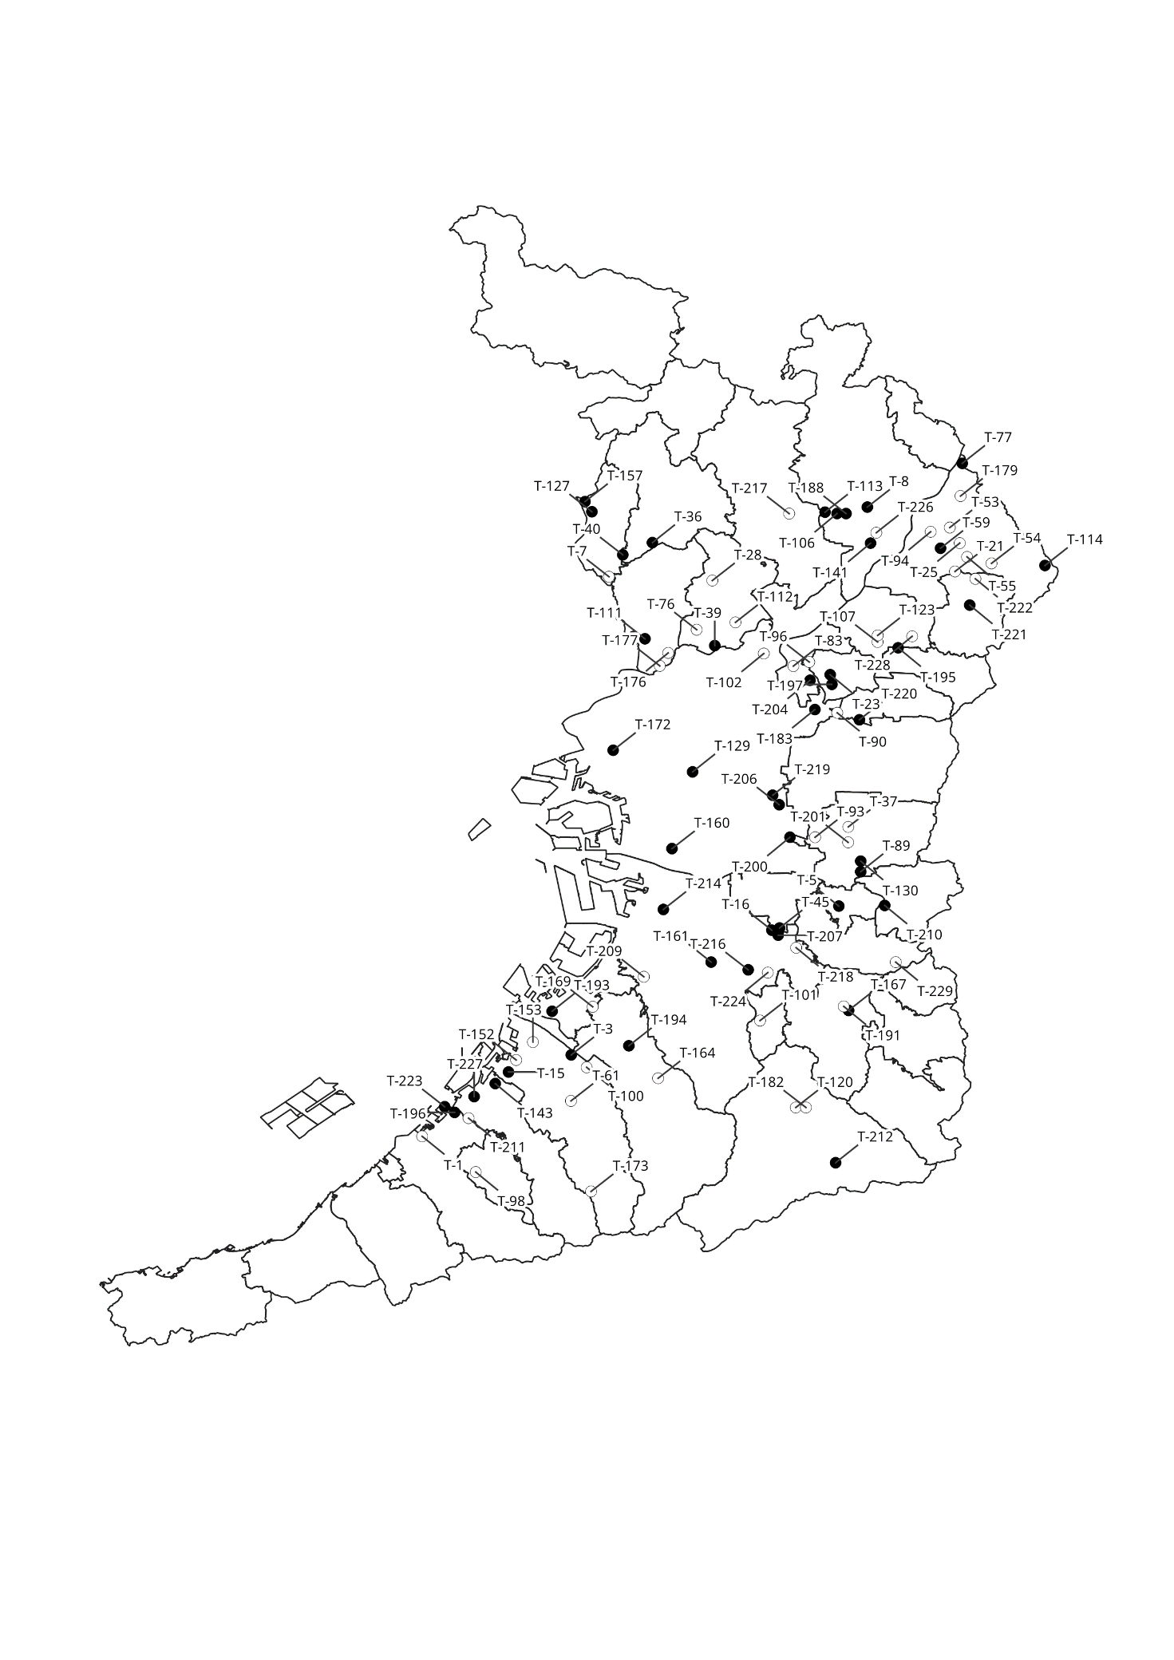

|  |  |
| --- | --- |
| 達成地区数 | 44 |
| 未達成地区数 | 47 |
| 測定地区数 | 91 |

「国土数値情報（行政区域データ）」（国土交通省）

（https://nlftp.mlit.go.jp/ksj/gml/datalist/KsjTmplt-N03-v3_0.html）を加工して作成

図12　令和４年度 継続監視調査 測定地区図

【図2-3　令和２年度 継続監視調査 測定地区図】

[国土数値情報 | 行政区域データ (mlit.go.jp)](https://nlftp.mlit.go.jp/ksj/gml/datalist/KsjTmplt-N03-v3_0.html) を加工して作成